TALLER 12
A TRABAJAR CON PAINT
PAINT ES UN PROGRAMA CON EL CUAL PUEDES REALIZAR VARIOS DIBUJOS, COLOREARLOS Y MODIFICARLOS COMO LO DESEES.

PARA ABRIR PAINT LO PUEDES HACER DE LA SIGUIENTE MANERA:

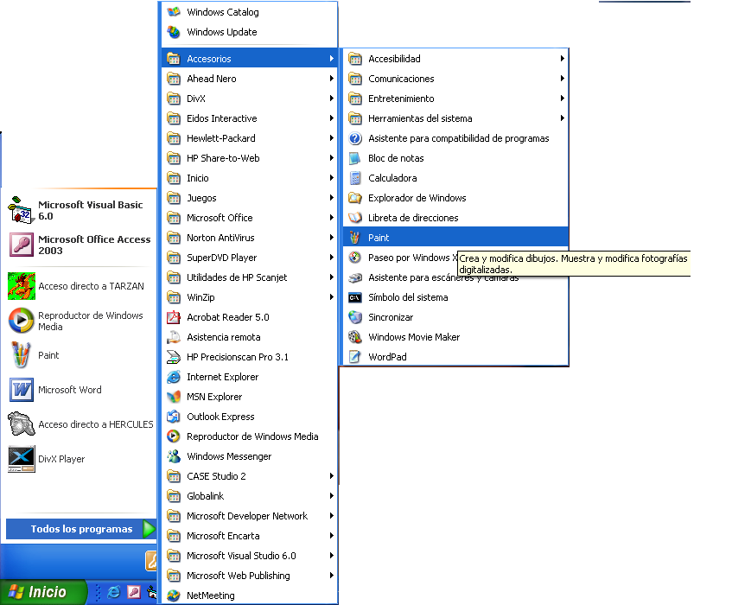

´

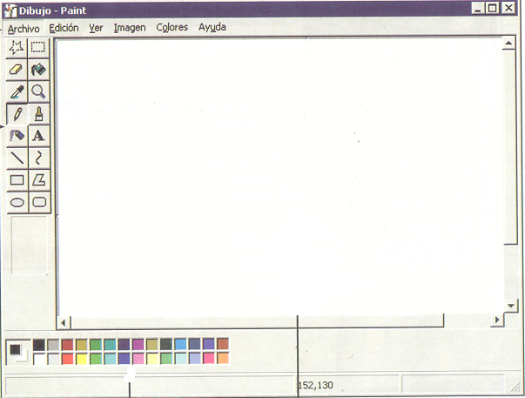
CON EL CUADRO DE HERRAMIENTAS DE PAINT PODRÀS APROVECHAR PARA MODIFICAR Y CREAR TUS LINDOS GRÀFICOS.

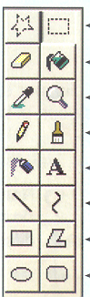

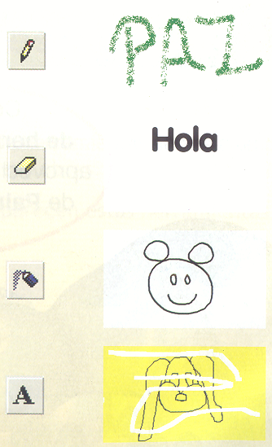

ACTIVIDAD:
UNE CON UNA LÍNEA LOS ICONOS DE LA IZQUIERDA CON LA ACCIÓN REPRESENTADA A LA DERECHA.

**** COLOREA SEGÚN TU GUSTO

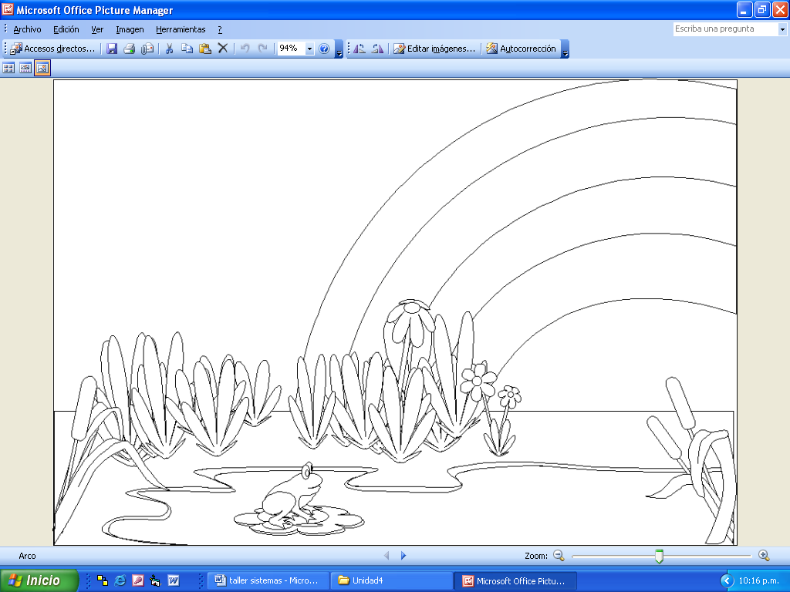

*** UNE LOS PUNTOS Y COLOREA.
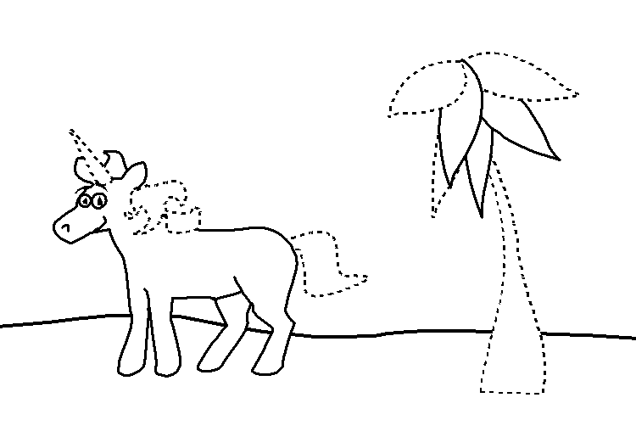

*** ELABORA UN DIBUJO DONDE APAREZACAN DIFERENTES FIGURAS GEOMÉTRICAS. COLOREALO. (TENIENDO EN CUENTA LAS HERRAMIENTAS QUE PAINT TE OFRECE)

ACTIVIDADES DE REPASO
*** PEGA LA ACTIVIDAD DE LA PÁG. SIGUIENTE
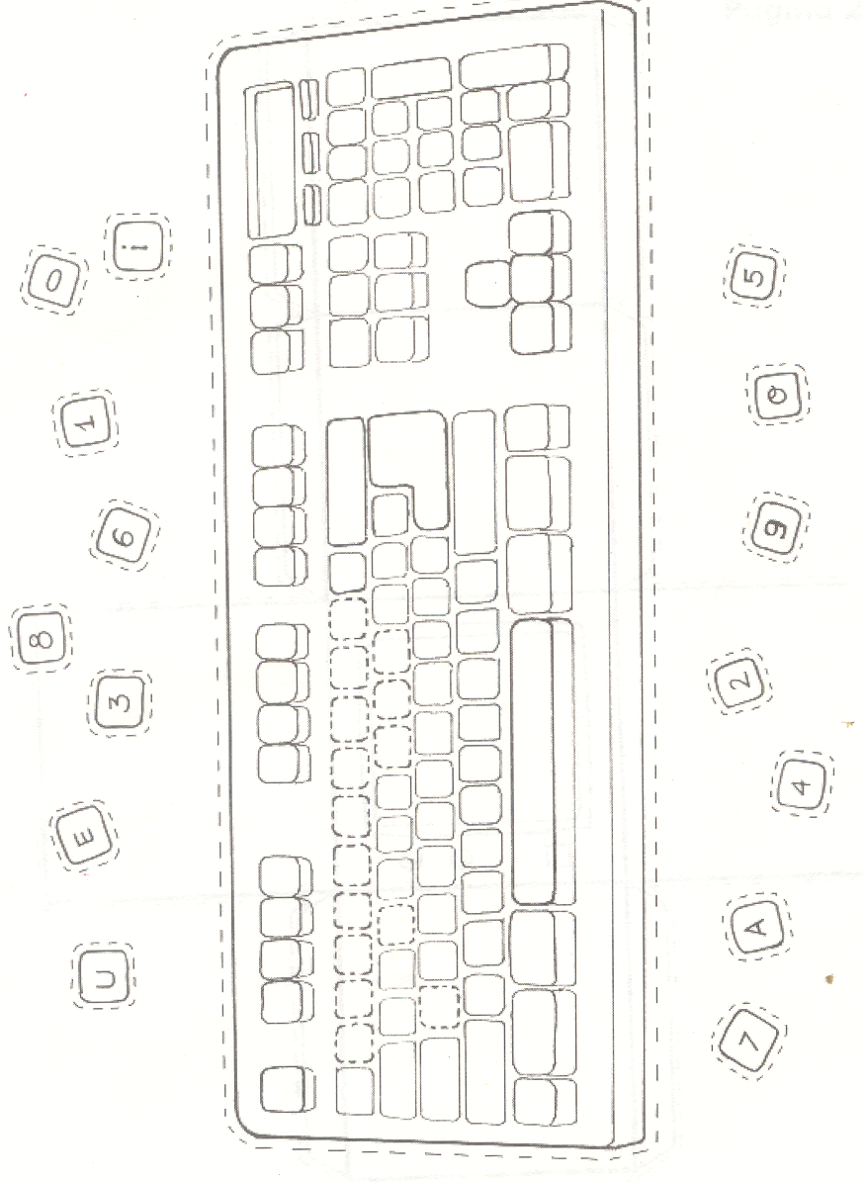
**** RECORTA POR LAS LINEAS PUNTEADAS Y COMPLETA EL DISPOSITIVO DE ENTRADA.
ACTIVIDADES DE REPASO
*** PEGA LA ACTIVIDAD DE LA PÁG. SIGUIENTE
**** RECORTA POR LAS LINEAS PUNTEADAS Y COMPLETA EL DISPOSITIVO DE ENTRADA.

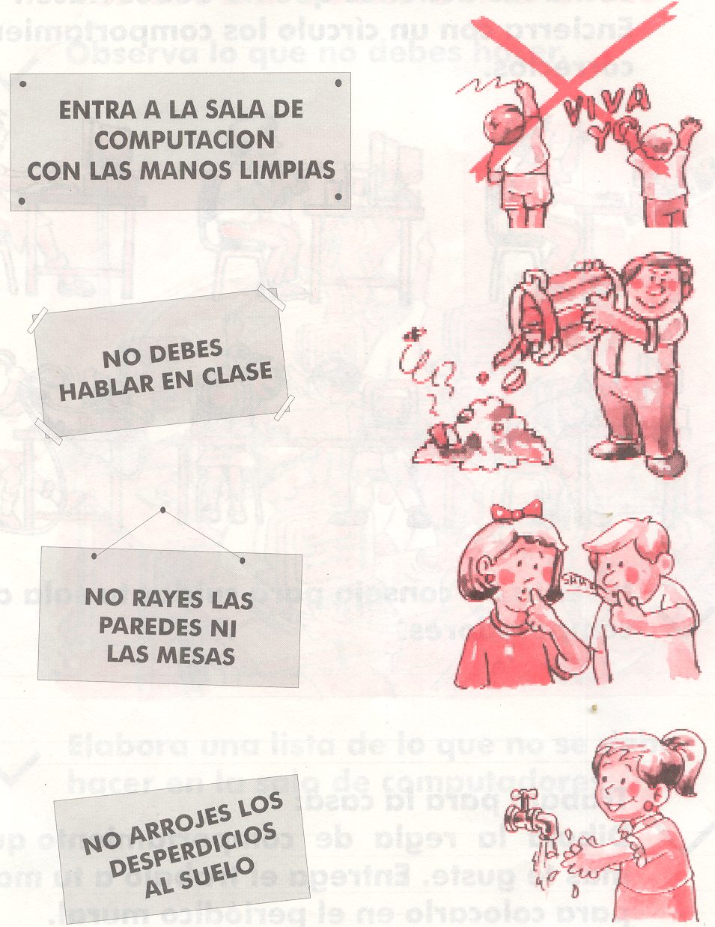
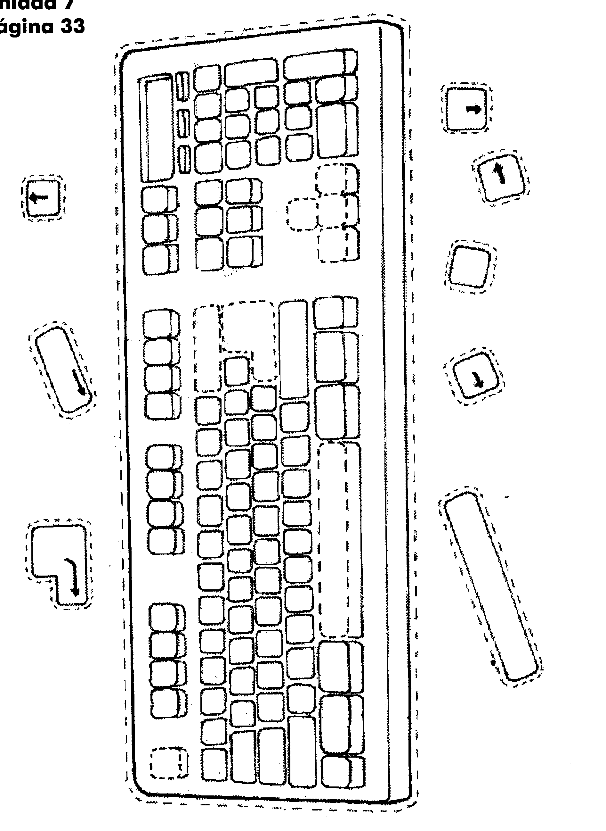
*** RELACIONA CADA FRASE CON EL DIBUJO CORRESPONDIENTE

*** BUSCA EN LA SOPA DE LETRAS LOS SIGUIENTES DISPOSITIVOS.

